**Отчет по лабораторной работе №2**

*дисциплина: Архитектура компьютера*

Сергеев Даниил Олегович

Содержание

# 1 Цель лабораторной работы

Целью работы является изучить идеологию и применение средств контроля версий. Приобрести практические навыки по работе с системой git.

# 2 Ход выполнения лабораторной работы

## 2.1 Настройка github

Описание задания: Создайте учётную запись на сайте <https://github.com/> и заполните основные данные.

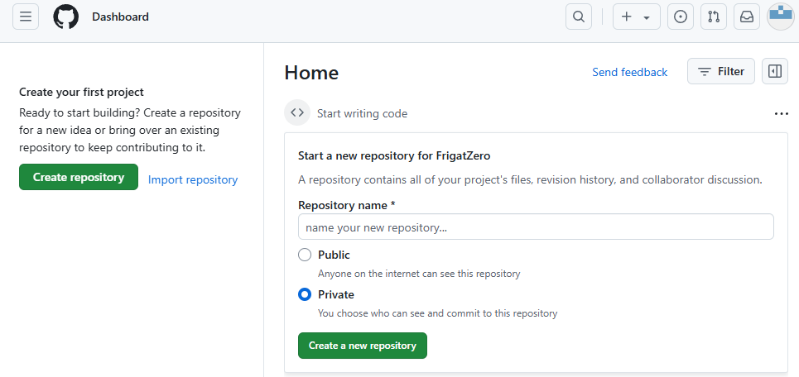

Рис. 1: Домашняя страница git.

Так как у меня уже существует учётная запись в git, вхожу в существующую учётную запись.

## 2.2 Базовая настройка git

Описание задания: Задайте начальную конфигурацию git с помощью терминала.

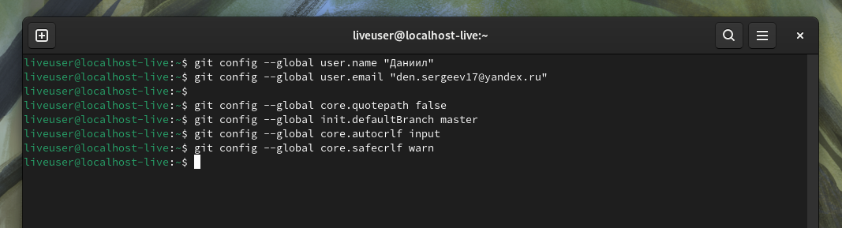

Рис. 2: Настройка git.

Делаем предварительную конфигурацию git с помощью указанных команд.

## 2.3 Создание SSH ключа

Описание задания: Создайте SSH ключ для последующей идентификации пользователя на сервере репозиториев и загрузите его в git.

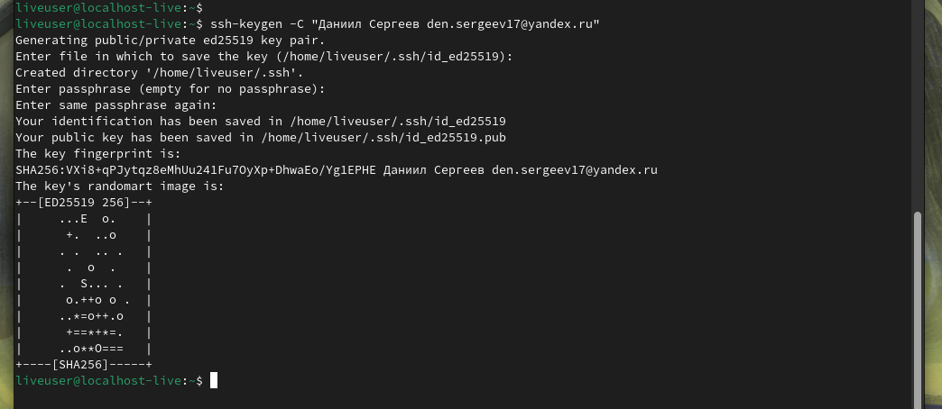

Рис. 3: Процесс создания SSH ключа.

Генерируем пару ключей (приватный и открытый) в каталоге ~/.ssh с помощью заданной команды.

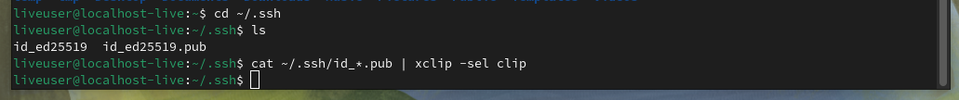

Рис. 4: Копируем ключ.

Копируем сгенерированный ключ с помощью команды xclip в буфер обмена.

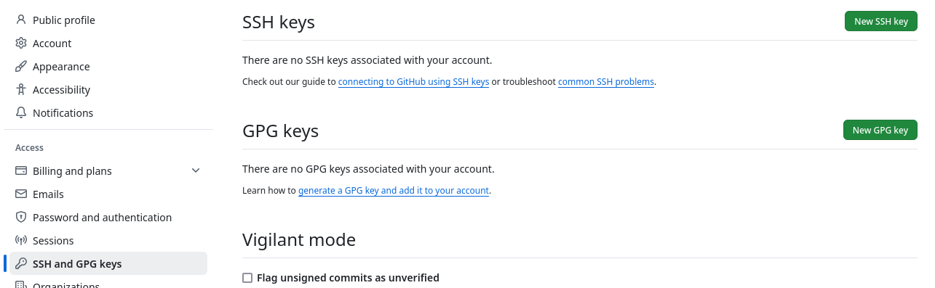

Рис. 5: Переходим в меню Settings → SSH and GPG keys.

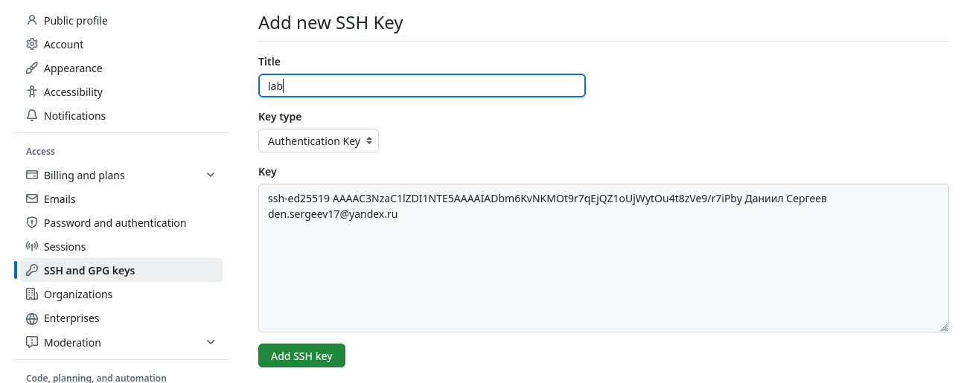

Рис. 6: Вставляем ключ в появившееся на сайте поле и указываем имя.

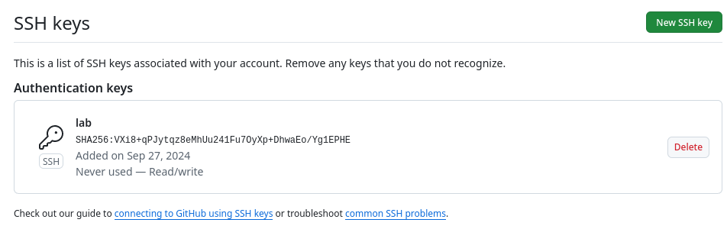

Рис. 7: Ключ успешно создан.

## 2.4 Создание рабочего пространства и репозитория курса на основе шаблона

Описание задания: Откройте терминал и создайте каталог для предмета «Архитектура компьютера».

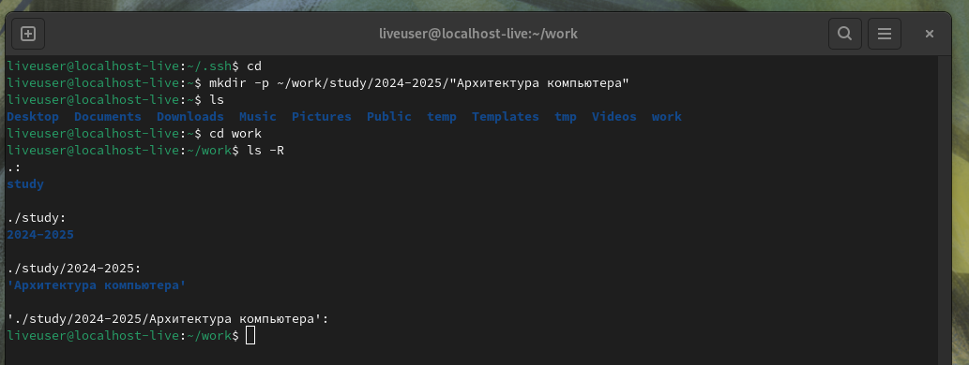

Рис. 8: Создаём каталог для предмета «Архитектура компьютера».

Создаём каталоги /work/study/2024-2025/«Архитектура компьютера» и проверяем их наличие.

## 2.5 Создание репозитория курса на основе шаблона

Описание задания: Создайте репозиторий курса на основе шаблона и клонируйте его в ранее созданный каталог.

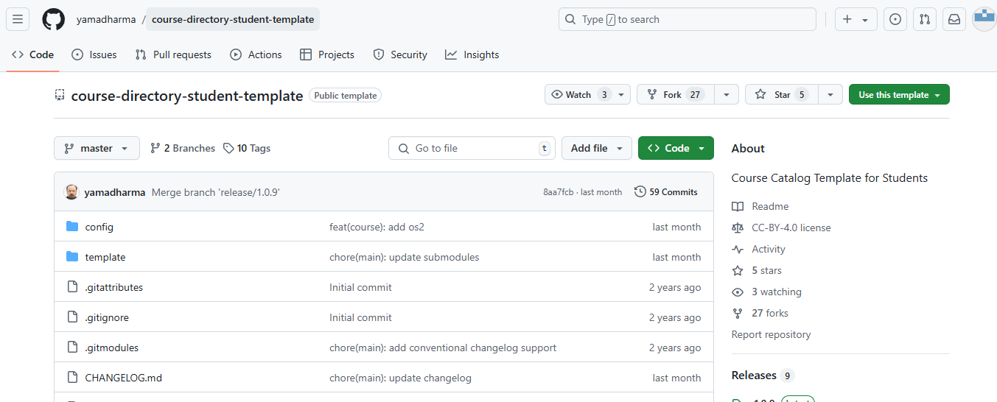

Рис. 9: Переходим на страницу репозитория с шаблоном курса.

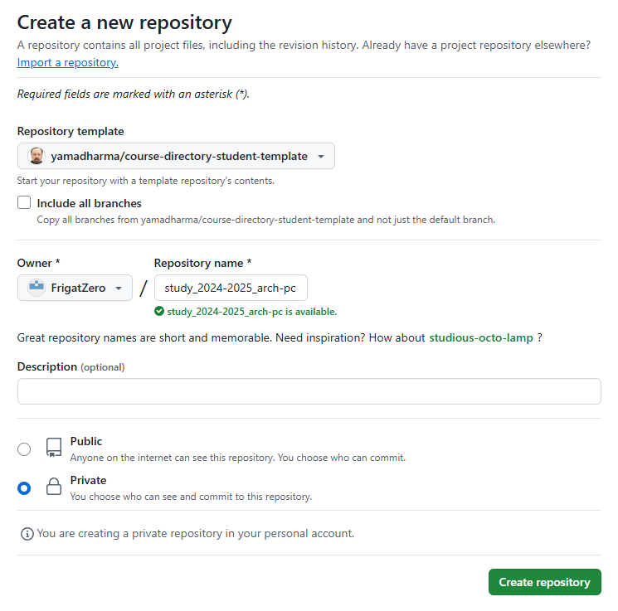

Рис. 10: Создаём репозиторий с названием strudy_2024-2025_arch-pc на основе шаблона.

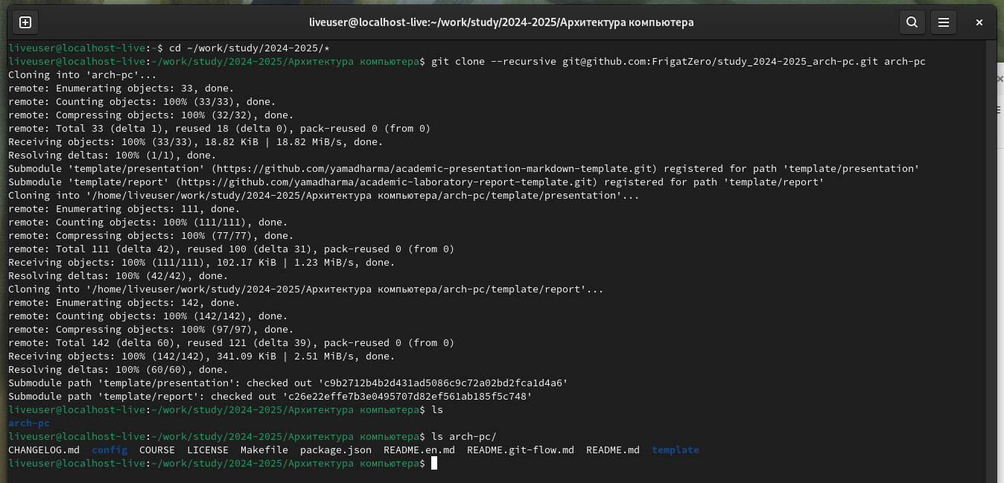

Рис. 11: Копируем репозиторий курса.

Клонируем созданный репозиторий в каталог arch-pc, находящийся в каталоге курса, с помощью заданной команды и проверяем наличие файлов.

## 2.6 Настройка каталога курса

Описание задания: Перейдите в каталог курса,удалите лишние файлы, создайте необходимые каталоги и отправьте изменённые файлы на сервер.

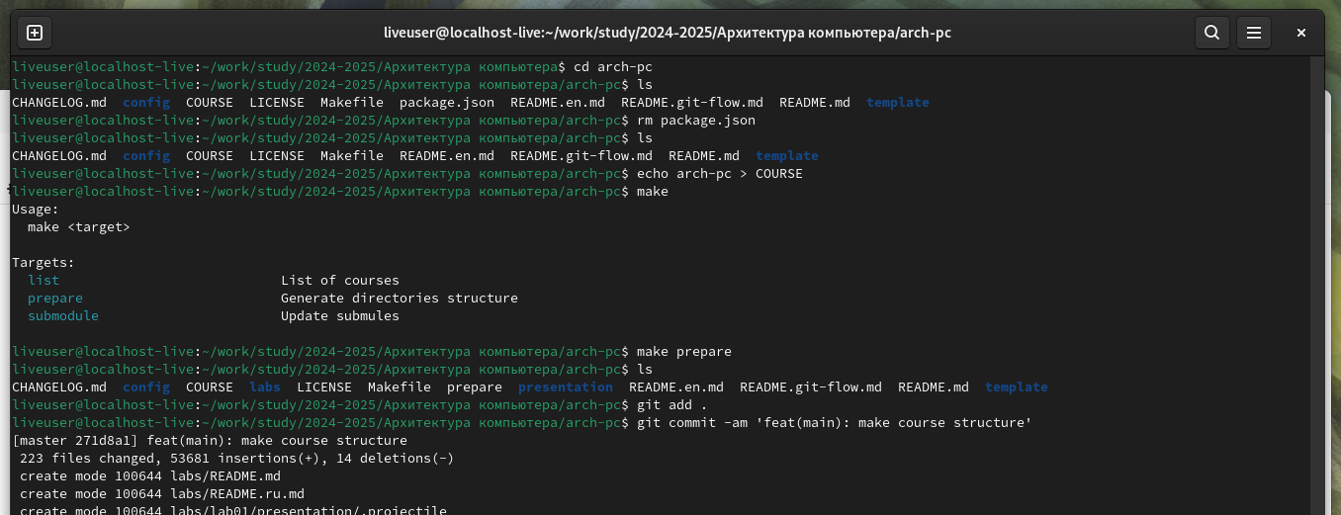

Рис. 12: Настройка каталог курса.

Настраиваем каталог курса: удаляем лишний файл package.json, создаём необходимые каталоге (labs/lab01, labs/lab02 и др.). С помощью команд git add . , git commit -am и git push сохраняем и подтверждаем изменения с последующей отправкой файлов на сервер.

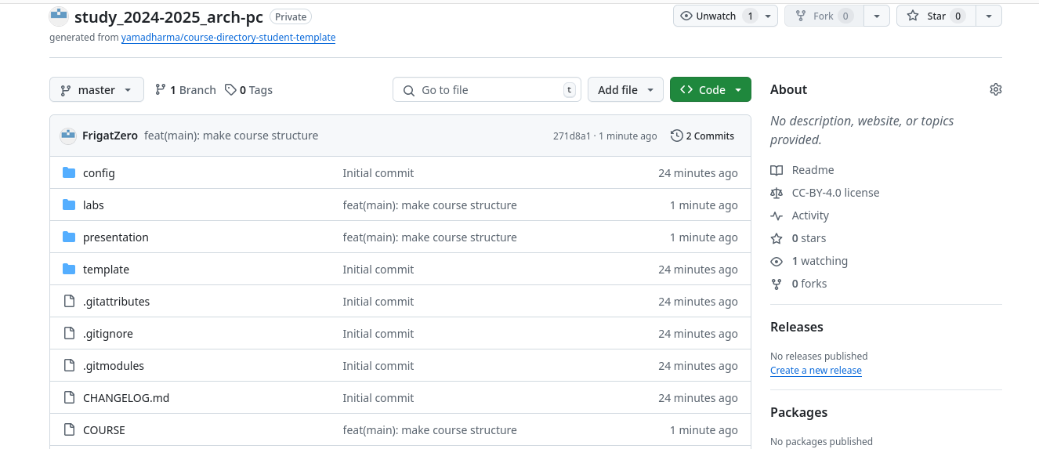

Рис. 13: Проверяем изменения на странице git.

# 3 Ход выполнения заданий для самостоятельной работы

## 3.1 Задание №1

Описание задания: Создайте отчет по выполнению лабораторной работы в соответствующей папке рабочего пространства, скопируйте отчеты по выполнению предыдущих лабораторных работ в соответсвующие каталоги созданного рабочего пространства и загрузите файлы на github.

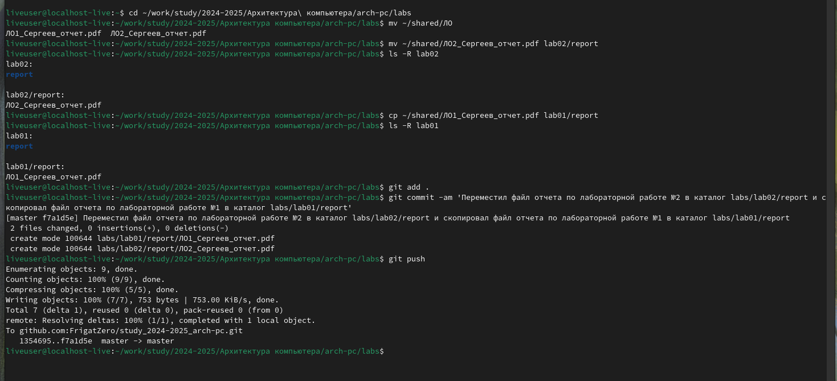

Рис. 14: Выполнение самостоятельной работы.

Скачиваем отчеты по выполнению лабораторных работ, перемещаем файл лабораторной работы №2 в каталог labs/lab02.

Копируем файл лабораторной работы №1 в каталог labs/lab01, после чего проверяем наличие изменений с помощью команды ls и загружаем обновление на сервер.

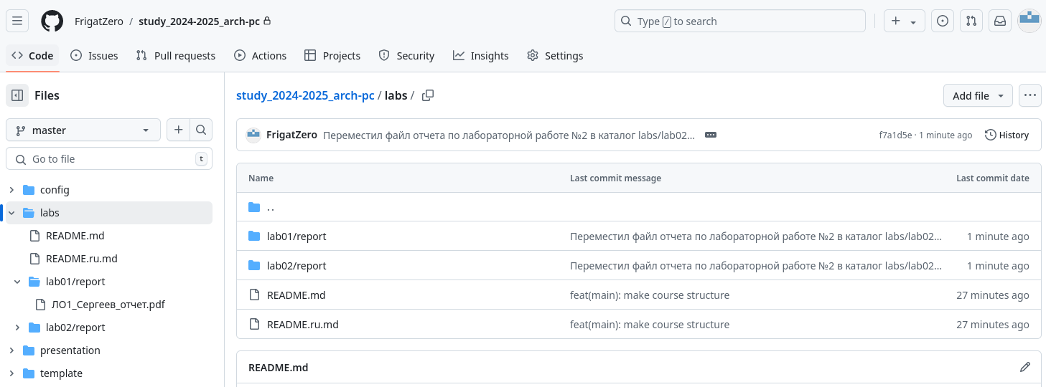

Рис. 15: Проверяем наличие изменений в git.

# 4 Вывод

После выполнения лабораторной работы и заданий для самостоятельной работы я изучил, как применять средство для контроля версий git, и приобрел практические навыки по работе с ним. Я научился настраивать github, создавать новые репозитории, загружать файлы с репозитория и отправлять изменения на сервер.